Дизайн-проект благоустройства дворовой территории жилого дома № 10 по ул. Геологов в с. Сосновка

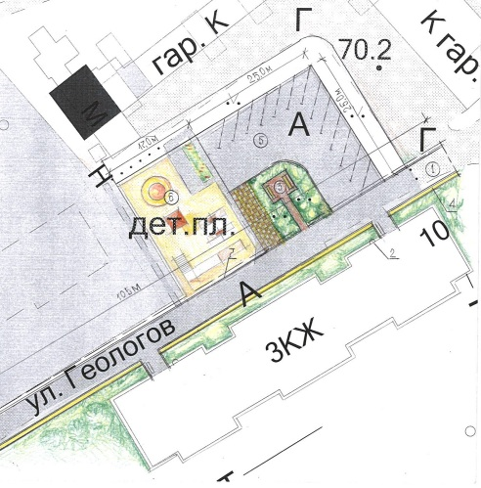 |  |  | Визуальные изображения
 |  |  | Светодиодный светильник |  |  |  | Водоотводной лоток |  | Тротуар
 |  |  | 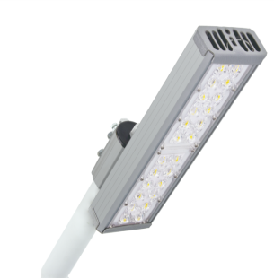 |  |  |  | 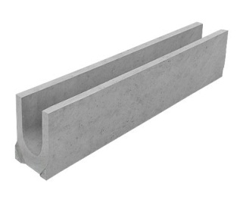 |  | 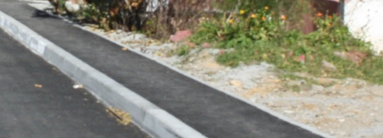
 |  |  | Скамья |  |  |  | Асфальтирование проезжей части |  | Детская площадка
 |  |  | 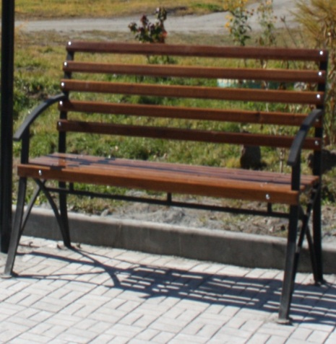 |  |  |  | 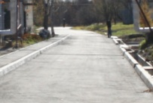 |  | 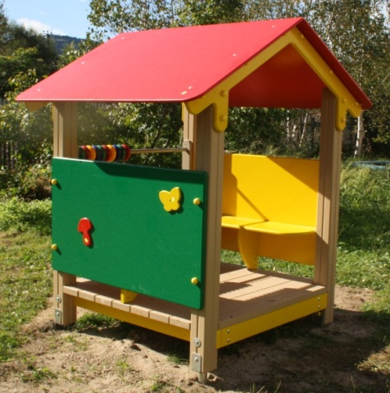
Условные обозначения |  |  |  |  |  |  |  | Хабаровский район, с. Сосновка, улица Геологов, дом № 10
1. Ремонт дворового проезда с асфальтированием проезжей части  2. Устройство освещения дворовой территории (светодиодные светильники)  3. Установка уличных скамеек  4. Устройство тротуаров с установкой бортовых камней  5. Устройство автомобильной парковки (парковочных мест)  6. Устройство систем водоотведения поверхностного стока  7. Оборудование детской площадки |  | Проект |  | Кудлай |  |  |  | Благоустройство дворовой территории дома № 15 по улице Геологов в р.п. Корфовский |  | Стадия | Лист | Листов
 |  | Проверил |  | Кириллов
 |  |  |  |  |  |  |  | План, перспектива. |  | Администрация Корфовского городского поселения

